

|  |  |  |  |  |
| --- | --- | --- | --- | --- |
| ***Estudante:*** | | | | |
| ***Turma: 6°*** | ***Turno:*** | ***Data de Aplicação:*** | | ***1º Bimestre*** |
| ***Prof(a). LUISA BARALDI*** | | | ***Nota Final:*** | |
| ***INÍCIO: TÉRMINO:*** | | | | |
| ***PROVA DE RECUPERAÇÃO PARALELA DE CIÊNCIAS*** | | | | |
| ***INSTRUÇÕES GERAIS***  1. Confira atentamente a construção da prova. Qualquer falha de impressão ou falta de folhas deve ser comunicada ao professor no prazo máximo de **15 (quinze) minutos.**  2. Inicie a prova identificando todas as páginas com seu **nome e turma.**  3. Resolva as questões nos locais correspondentes usando caneta com tinta azul ou preta. Responda a lápis somente quando determinado.  4. Utilize somente o material autorizado. É proibido o uso de qualquer tipo de corretivo; de aparelho celular.  5. Esta prova é individual. Ao término do tempo, levante o braço e aguarde o fiscal recolher a prova.  6. A posse e/ou uso de meios ilícitos para a execução da prova é(são) considerado(s) falta disciplinar grave, acarretando a atribuição de **grau ZERO.**  7. As questões indicadas com **\***são questões de desafio e correspondem a um ponto adicional.  8. Esta prova vale de **0 a 10 (dez)**  **9. Em provas de exatas é obrigatório apresentação do cálculo, para validação da questão. Caso não conste será anulada.** | | | | |

**01.** Marque a alternativa que apresenta a definição de grupo controle.

**(0,5)**

A) grupo que não sofre as alterações do experimento e serve para comparação.

B) grupo que não participa do experimento.

C) grupo que que participa do experimento.

D) grupo que participa e sofre as alterações do experimento.

**02.** Marque o nome da teoria que melhor origem da vida no planeta Terra.

**(0,5)**

A) Anabiogênese

B) Biogênese

C) Mitobiogênese

D) Climatogênese

**03.** Assinale a alternativa que contém todos os tipos de células que existem.

**(0,5)**

A) eucarionte e procarionte

B) eucarionte, célula animal e célula vegetal

C) procarionte, célula animal e célula vegetal

D) procarionte e eucarionte

**04.** Assinale a alternativa que apresenta a estrutura que não é encontrada em todos os tipos de células.

**(0,5)**

A) membrana plasmática

B) núcleo

C) citoplasma

D) ribossomo

**05.** De maneira geral, todos os seres vivos são constituídos de estruturas celulares, desde organismos simples até os mais complexos. Observando a quantidade de células que compõem esses organismos nós verificamos dois grupos, os unicelulares e os multicelulares. Marque a alternativa que apresenta um exemplo de organismo multicelular e outro exemplo de organismo unicelular, **respectivamente**:

**(0,5)**

A) homem e macaco

B) planta e gato

C) alga e fungo

D) protozoário e fungo

**06.** Quais das estruturas a seguir não estão presentes nas células vegetais.

**(0,5)**

A) mitocôndria e cloroplasto

B) lisossomo e cloroplasto

C) núcleo e cloroplasto

D) fímbrias e lisossomos

**07.** Nós estudamos que a energia é como o combustível para que os seres vivos consigam viver. De que maneira as plantas adquirem essa energia?

**(0,5)**

A) pela fotossíntese.

B) pela fermentação.

C) ingerindo alimento.

D) pela respiração celular.

**08.** Quais são os seres vivos autotróficos?

**(0,5)**

A) animais, protozoários e algas

B) algas, cianobactérias e plantas

C) bactérias e protozoários

D) protozoários, algas e plantas

**09.** Veja a fórmula a seguir e assinale V para as afirmativas verdadeiras e F para as falsas.

**(0,5)**

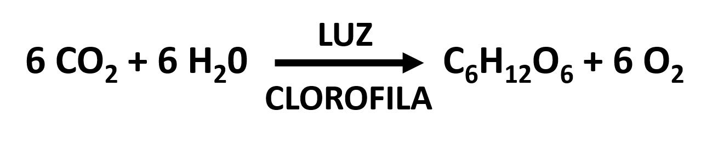

A clorofila será produzida nesse processo.



O processo que está demonstrado na fórmula acima é a respiração celular.



Nesse processo, o gás carbônico e a água são consumidos pela planta para produção de glicose e gás oxigênio.



Esse processo demonstrado acima consome somente água, luz e clorofila.



Somente os seres vivos que conseguem captar a luz conseguem realizar o processo descrito acima.



**10.** O que são os seres onívoros? Dê um exemplo.

**(0,5)**

**11.** O experimento realizado pelo químico inglês Joseph Priestley em 1771, foi o que ele colocou um ratinho sozinho em um recipiente e em outro recipiente igual, outro ratinho com uma planta. Ele observou que o ratinho, quando colocado junto com a planta, sobrevivia por mais tempo. Dessa forma, a partir disso ele concluiu que:

**(0,5)**

A) o ratinho consegue recuperar as características do ar.

B) a planta consegue recuperar as características do ar.

C) os dois seres vivos conseguem recuperar as características do ar.

D) nenhum dos dois seres vivos conseguem recuperar as características do ar.

**12.** Complete na imagem com as informações que faltam. Preste bastante **atenção** aos sentidos da seta para preencher corretamente cada uma das informações.

**(0,5)**

A) 1-gás oxigênio; 2-água; 3-gás carbônico; 4-luz; 5-glicose

B) 1-gás carbônico; 2-água; 3-gás oxigênio; 4-glicose; 5-luz

C) 1-gás oxigênio; 2-água; 3-gás carbônico; 4-glicose; 5-luz

D) 1-água; 2- gás carbônico; 3- luz; 4-gás oxigênio; 5-glicose

**13.** A fotossíntese é dependente de alguns fatores para acontecer, identifique a alternativa que **não** apresente um desses fatores.

**(0,5)**

A) luz solar

B) citoplasma

C) clorofila

D) gás carbônico

**14.** Assinale a alternativa que apresenta a definição correta do que é metabolismo:

**(0,5)**

A) é a energia retirada dos alimentos

B) reações que ocorrem no ser vivo para mantê-lo vivo, liberando ou gerando energia

C) reações que ocorrem no ser vivo que o levam a morte

D) reações que não podem ocorrer no ser vivo para mantê-lo vivo

**15.** Em que parte das células, de todos os seres vivos, ocorre o processo que libera energia para os seres vivos utilizarem, conhecido como respiração celular?

**(0,5)**

A) mitocôndria

B) cloroplasto

C) lisossomo

D) núcleo

**16.** Veja a fórmula a seguir e assinale V para as afirmativas verdadeiras e F para as falsas.

**(0,5)**

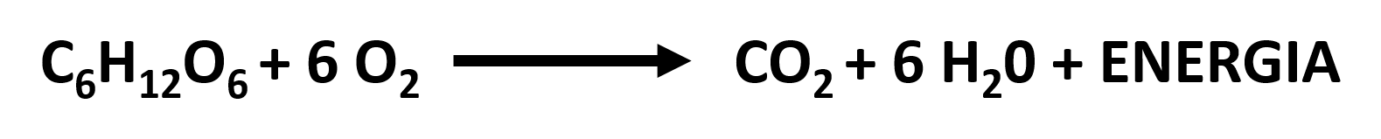

Esse processo é realizado por todos os seres vivos.



Esse é um processo que consome o que foi produzido durante a fotossíntese.



Esse processo é conhecido como fotossíntese.



No processo descrito acima, são liberados o gás carbônico, a água e energia.



Esse processo consome a glicose e o gás oxigênio e portanto, pode ser também chamado de respiração aeróbia.



**17.** Qual é o outro nome que utilizamos para mencionar a respiração anaeróbia, responsável pela liberação de energia em condições de ausência de oxigênio?

**(0,5)**

A) ventilação

B) respiração

C) fermentação

D) energização

**18.** Como podemos relembrar na imagem a seguir o corpo dos organismos é composto de sistemas que são formados por órgãos e que por sua vez, são constituídos por tecidos e esses por células.

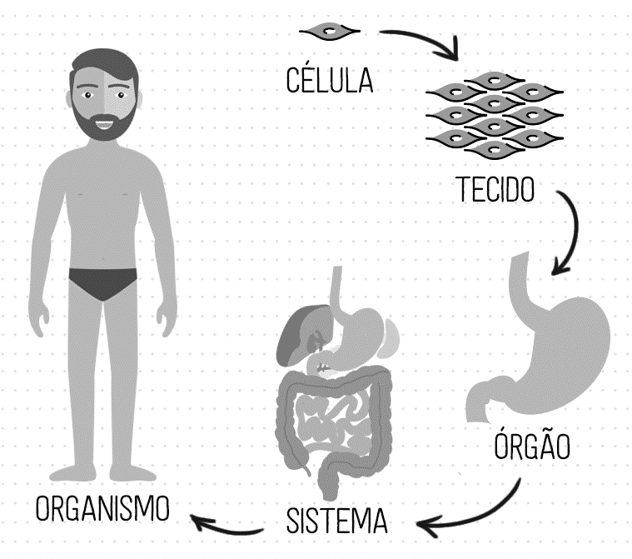

Qual tipo de tecido, que já estudamos, é responsável pelo **revestimento** de órgãos como o demonstrado na imagem?

**(0,5)**

A) piloso

B) epitelial

C) ósseo

D) cartilaginoso

**19.** Identifique na imagem a seguir dois tipos de **tecido muscular** que vimos em sala de aula.

**(0,5)**

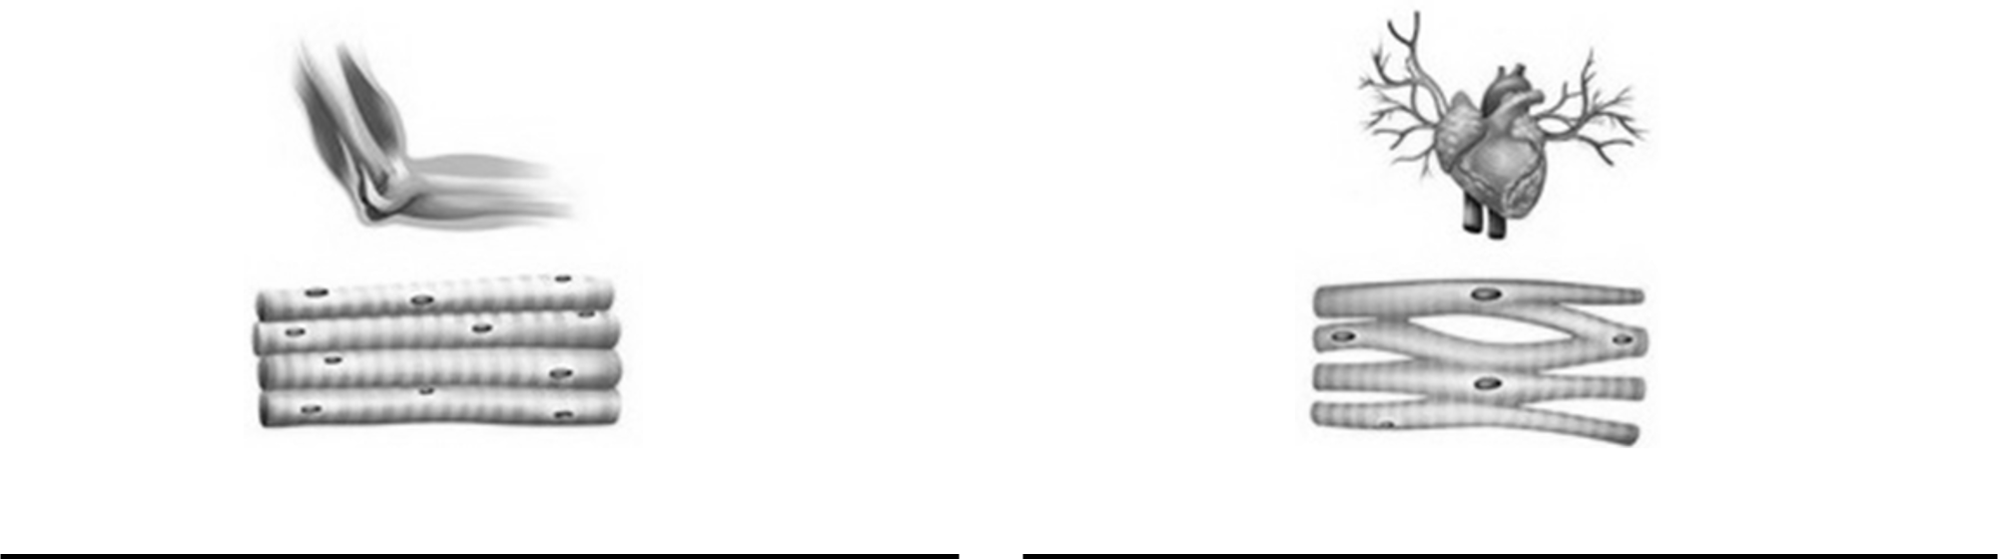

**20.** Qual das alternativas a seguir não apresenta um exemplo de tecido conjuntivo?

**(0,5)**

A) tecido sanguíneo

B) tecido cartilaginoso

C) tecido ósseo

D) tecido glandular

***Boa Prova!!!***